桂电南宁研究院（广西人工智能学院）五象产教融合基地2026年“五四杯”匹克球赛规则
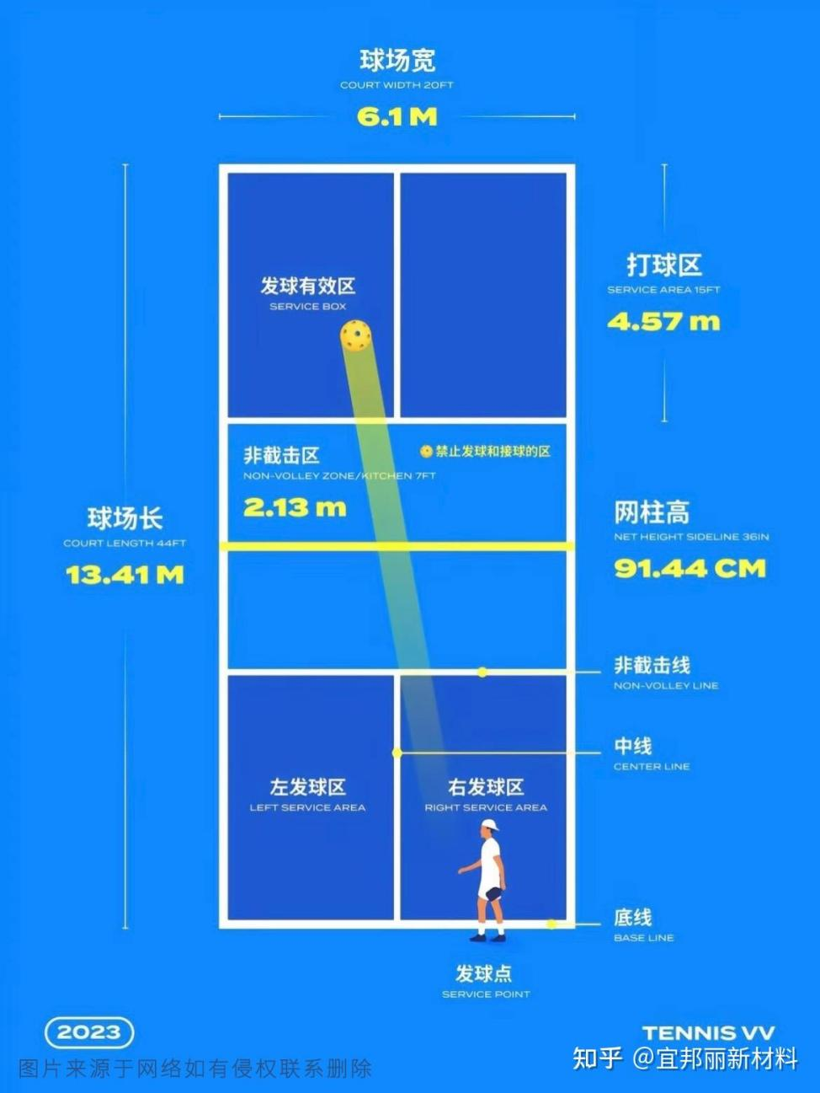
图1 匹克球比赛标准发球示意图
一、比赛场地
-球场宽度：6.1米
-打球区长度：4.57米
-非截击区（禁止发球和截击的区域）宽度：2.13米
-网柱高度：91.44厘米
-场地划分：中线、左发球区、右发球区、底线、发球点
二、发球规则
1.发球时不允许非法延误发球。
2.必须对角线发球，球需落在斜对面球场的打球区，且不可压非截击区线。
3.发球需以下投手势击球，球与球拍接触面低于腰部，且在落地前击出。
4.每局比赛开始时，由右侧球员发球，左侧选边；每局结束后，双方互换发球顺序和球场位置。
5.发球方双脚必须站在底线外。
6.发球后的第一个回合内，球必须在双方场地内落地一次后，才能凌空拦击。
三、得分规则
1.发球方赢回合‌：发球后若对方回球失误（如出界、下网、违例等），或发球直接得分（如触网后落入有效区并导致对方未接住），发球方得1分。
‌接发球方赢回合‌：若发球方失误（如发球出界、未过网、踩线违例等），接发球方仅获得发球权，不得分。
2.注意区分淘汰赛的“发球得分制”和小组赛的“每球得分制”：每球得分（同羽毛球规则一致）发球顺序‌为，每局开始或发球方得分为偶数时，发球方在右半场发球；发球方得分为奇数时，在左半场发球。如果发球方得分，下一回合继续发球；如果接发球方得分，则下一回合对方发球‌‌。
四、赛制
1.64队赛制：
-分16组（每组4队），小组循环赛，前两名出线进入32强（标记为A1、A2等）。
-32强交叉淘汰（A1vsB2，A2vsB1），16强后抽签淘汰，决出1-8名。
2.32队赛制：
-分8组（每组4队），小组循环赛，前两名出线进入16强，交叉淘汰后抽签决出1-8名。
-超过32支队伍，有的小组可以有5队
五、计分方法
每场采用一局决胜制。
-小组赛：每球得分制15分，14:14时需领先2分，16:16时先得17分胜（8分交换场地）。
-淘汰赛：发球得分制15分，14:14时需领先2分，16:16时先得17分胜（8分交换场地）。
六、小组循环赛排名办法
1.获胜场次多者排名靠前。
2.若胜场相同：
A.相互比赛胜负关系；（例：A、B两队都赢了2场，且A队在小组赛里赢了B队 → A队排在B队前面。）；
B.小组内所有比赛得失分差；
C.胜场相同队间得失分差；
D.与相邻最高球队的得失分差；
E.抽签决定。
七、其他规则
-比赛用球：富兰克林40孔匹克球（大会提供），球拍自备。
-迟到10分钟视为弃权（判0:15负）。
-裁判由组委会选派，赛制调整需经组委会同意。

